Deux planches à imprimer, à découper (le contour), puis à plastifier.

470 | 692 | 183 | 263 | 194 | 95 | 73
872 | 65 | 983 | 675 | 469 | 777 | 84
180 | 486 | 195 | 390 | 81 | 290 | 379
68 | 76 | 382 | 109 | 500 | 960 | 91

198 | 387 | 296 | 367 | 973 | 61 | 472
983 | 86 | 300 | 289 | 490 | 571 | 678
682 | 908 | 777 | 79 | 760 | 893 | 595
869 | 176 | 295 | 589 | 369 | 94 | 497

Découper les 8 pions et les plastifier.
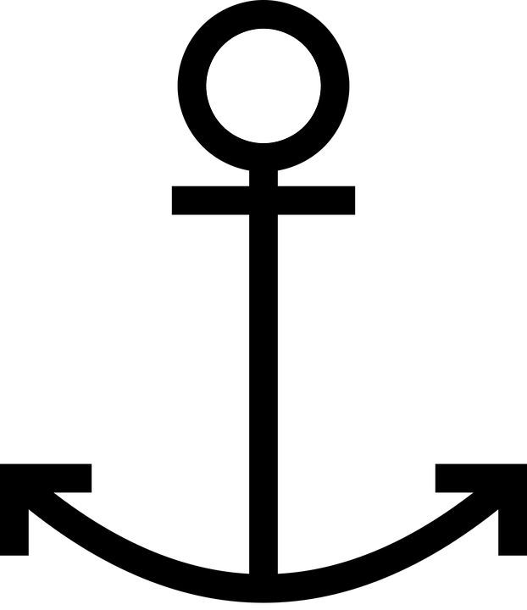 |  |  |  | 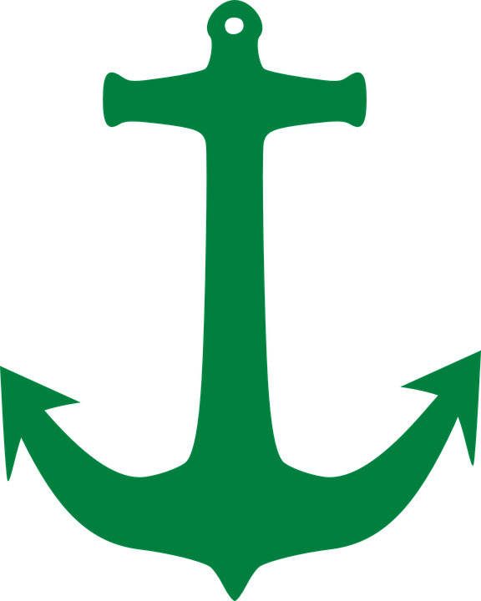

Imprimer la règle du jeu et plastifier.

BATAILLE NAVALE DES NOMBRES

Matériel:
-une planche par joueur
-5 ancres par joueur
Règles du jeu:
Chaque joueur place ses cinq ancres de marine sur une case numérotée.
Le but du jeu est de trouver où se situent les bateaux de son adversaire afin de lui couler. Pour cela, on demande: “Est-ce que un de tes bateaux se trouve sur la case …?”
Quand ses cinq bateaux ont coulé, on a perdu!
Une variante serait de demander: “Est-ce que ton bateau est placé sur la case qui contient … centaines … dizaines … unités?”

